**Муниципальное общеобразовательное учреждение**

**«Средняя общеобразовательная школа №8 с. Горькая Балка»**

**Конспект урока по английскому языку в 7 классе**

**На тему: «Gadget Madness».**

**«Современные электронные устройства (Гаджеты)»**

**( УМК : Spotlight «Английский в фокусе»**

**авторы: Ю.Е. Ваулина, В. Эванс, Д. Дули, О.Е. Подоляко)**

**Учитель английского языка:**

**Палагина Е.Н.**

2024 г.

Цель урока: Развитие навыков говорения (монологическая и диалогическая речь) у учащихся: научить рассказывать о своих предпочтениях в мире современных электронных устройств, отработка употребления в речи конструкции Infinitive of purpose (Инфинитив цели).

Задачи:

Образовательные:

- изучение и активизация новых лексических единиц по теме:”Gadget Madness”;

-изучение  новых речевых оборотов в диалоге;

продолжить совершенствование умения осмысленного чтения текстов и диалогов, говорения и письма*;*

Развивающие:

-развитие навыков аудирования, чтения, говорения и письма;

-развивать память, внимание, мышление, познавательные интересы у учащихся, а также их способность обобщать и анализировать новый материал;

.

Воспитательные:

-способствовать осознанию возможностей самореализации средствами иностранного языка;

-воспитывать познавательные интересы к окружающему миру, техническому прогрессу, гордость за достижения науки и техники;

- воспитывать культуру поведения через освоение норм этикета;

-способствовать ознакомлению с иноязычной культурой и расширению кругозора учащихся.

Оборудование: учебник Spotlight 7, аудиодиск Spotlight 7,  компьютер, классная доска, проектор.

Тип урока: Комбинированный урок

Формы работы учащихся: индивидуальная, парная, фронтальная.

Ход урока:

1. Организационный момент. Подготовка учащихся к работе, создание дружелюбной атмосферы, введение в языковую среду.

T: Good morning, students, sit down, please. I’m glad to see all of you. What’s up? How are things going with you? I hope you are OK!

2. Целеполагание.Определение темы и цели урока учащимися.

T: Now, please look at the pictures on the scree. How do you think, what will we talk about during the lesson? (Ответы учащихся)

T: Yes, you’re right. Today we are going to talk about different gadgets that teenagers like to use. Nowadays every modern pupil should know how to use electronic gadgets. And it’s true that technology plays a big role in our life today. Do you agree with me?

3 Веедение новых лексических единиц:

**Look at the blackboard, here you can see some new words . Repeat after me:**

Headphones - наушники

digital camera - цифровая камера

laptop - ноутбук

e-book device - устройство для чтения электронных книг

talk to friends and family – разговаривать с семьёй и друзьями

send text massages – отправлять текстовые сообщения

store music file - хранить музыкальный файл

surf the Net - бороздить интернет

take pictures – делать снимки

4. Речевая зарядка.

1. What gadgets do you have?

2. How often do you use your mobile phone?

3. What gadget do you want to get for your birthday?

4. Have you any gadgets at home?

virtual pet - виртуальное домашнее животное

computerize – компьютеризировать

puppy – щенок

press button – нажимать на кнопку

show affection – показывать привязанность

Сome off it! - отказаться от идеи, забыть о

Have a point – иметь смысл; быть правым

be expensive to keep – быть дорогим в содержании

bark when hungry – лаять, когда голоден

need a vet нуждаться в ветеринаре

shed hair – линять

protect you- защищать вас

(don’t) have to clean after them – (не) нужно убирать за ними

5. Активизация лексических единиц.

T: Now let`s do ex. 1 p. 48. Let’s make sentences. You should say which of these gadgets do you use and what for? Look at the example.

(Пример можно написать на доске или прочитать его в учебнике)

P 1: I use a mobile phone to call my family and friends or to send SMS. I

T: And now, look at the blackboard. Match the words in Column A to the words in Column B.

6. Развитие навыков поискового чтения. Ex. 3 p. 48.

1. Now please listen to the dialogue between Chris and Bridget and answer my question: What is Bridget going to buy? (it`s virtual pet)

Before we start reading let’s learn some words combinations:

1. Read the dialogue again and complete the sentences.

Учитель читает ответы:

1) buy a virtual pet

2) a computerized pet

3) you press a button to feed it

4) show any affection

1.digital _________ A phone

2.virtual _________ B games

3.computer _______C camera

4.mobile_________ D phones

5.MP3 __________ E pet

6.head _________ F player

7. Динамическая пауза.

8. Развитие навыков говорения: диалогической речи. Ex.7 p.49 Work in pairs. Дети составляют мини-диалог-обмен мнениями по тематической ситуации (выражение согласия или несогласия).

**Look at the list bellow. Which arguments are in favour of virtual\ real dogs?**

* be expensive to keep – быть дорогим в содержании
* bark when hungry – лаять, когда голоден
* need a vet - нуждаться в ветеринаре
* shed hair – линять
* protect you - защищать вас
* (don’t) have to clean after them – (не) нужно убирать за ними

**Act out your dialogues about virtual\ real dogs as in the example, you can use word combinations from this exercise.**

A: I like (prefer) virtual dogs because you don`t have to clean up after them.

B: I don`t agree. I prefer real dogs because….

**9. Работа в группах**

**Разделить класс на три группы:**

**I группа: составление монолога**

**II группа: составление экзаменационного диалога.**

**II группа: составление диалога из РТ.**

*Тем временем слабые учащиеся выполняют работу по карточкам*

T: And now, look at the blackboard. Match the words to form collocations.

1.digital _________ A phone

2.virtual _________ B games

3.computer _______C camera

4.mobile_________ D phones

5.MP3 __________ E pet

6.head _________ F player

Упражнение выполняется в письменной форме, затем учащиеся выполняют взаимопроверку другу друга.

8. Итоги урока. Домашнее задание. The lesson is over. You were very active and attentive. Thank you very much. Ok, your marks are………  Your homework is Ex1, 2 p.30 (workbook) and learn words, word combinations by heart.

9. Рефлексия:

What new information did you learn at the lesson?

I learnt new words about……..

I knew about……..

I read about……

I remembered…….

Did you like today`s lesson?

НАГЛЯДНЫЙ МАТЕРИАЛ

1. LAPTOP

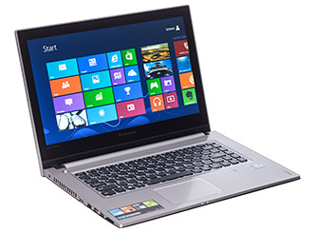

1. HEADPHONES



1. MOBILE PHONE

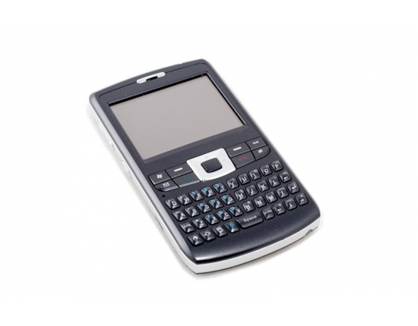

1. MP3 PLAYER



1. DIGITAL CAMERA

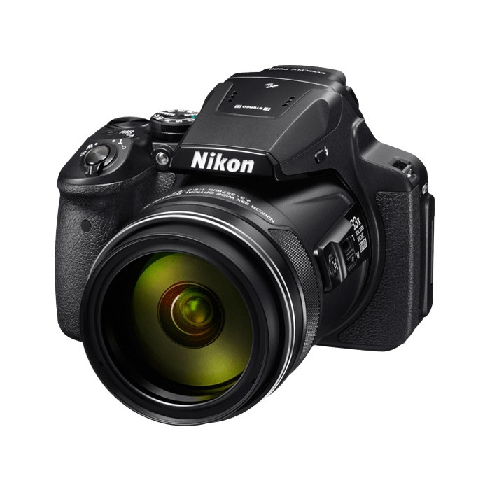

1. VIRTUAL PET

1. VIRTUAL PET

**Раздаточный материал:**

1. **You are going to give a talk about pets. You will have to start in 3 minutes (7-8 sentences).**

 Remember to say:

—  why people keep pets;

—  what pets are most popular nowadays;

—  whether having pets is a big responsibility, and why;

—  what your attitude to keeping pets is.

 Now I’m going to give a talk about pets.

 Well, I think people keep pets because they are ……

Actually, the most popular pets are……

In our opinion having pets is a big responsibility because…….

My attitude to keeping pets is ……. Because…..

That’s all what I wanted to say.

Thank you to listening.

1. **You are going to take part in a survey. You have to answer some questions. Give full answers to the questions.**

**Student 1:** **Hello!** **How old are you?**

**Student 2:** I am ________- years old.

**Student 1: When did you get your first mobile phone?**

**Student 2:** I got my first mobile phone when I was _____________________.

**Student 1: What do you usually use your mobile phone for?**

**Student 2:** I usually _______________________________________ using my mobile phone.

**Student 1: How do you feel when you forget your mobile phone at home?**

**Student 2:** I feel ____________________________________________________.

**Student 1:** **In what places would you recommend switch off or turn down their phones?**

**Student 2:** I would recommend switching off mobile phones in _______________________.

**Student 1: What another gadgets would you like to have? Why?**

**Student 2:** I would like to have_______________________________because ____________.

1. **Choose the phrases to complete the dialogue.**

**A:** I love this e-book reading device! I think it’s great.

**B:** **1)**_______________________________________________.

I tired one and my eyes got tired!

**A:** **2)**______________________________________________.

I like it a lot and you can store thousands of e-books in it.

**B:** **3)**__________________________________________________.

I think touching, feeling and looking at a book are part of the pleasure of reading!

**A:** **4)** ___________________________________________________.

I don’t think I will ever give up buying real books but I think that my

e-book device will be my best friend while travelling!

**B:** Ok. **5)**________________________________________________.

1. **You have a point**
2. **I don’t agree**
3. **I agree with that**
4. **Really**
5. **I see what you mean but**

**Список использованных источников:**

1. Английский язык, Spotlight (Английский в фокусе) 7 класс, Книга для учителя; авторы: В. Эванс, Д. Дули, О. Подоляко, Ю. Ваулина М.: Просвещение, 2013.
2. <https://cactusforsale.info>
3. <https://www.gadgetsnow.com>
4. <http://tut.davay-posmotrim.ru>
5. <https://www.citilink.ru/catalog/photo>